A finom sushi mellé kis GR Toyoták is járnak ebben a japán étteremláncban
Aki augusztusban ellátogat egy Sushiro étterembe Japánban, készüljön fel arra, hogy négy, sushi témájú GR Toyota játékautó is érkezik majd az ételeket az asztalokhoz kivivő futószalagon.

Akik rajonganak a Gazoo Racing sportautó-kínálatáért és szeretik a sushit, azoknak kihagyhatatlan programot kínál most Japánban a Toyota. Az autógyártó ugyanis a Sushiróval, az ország legnagyobb futószalagos sushiláncával működik együtt egy országos promócióban, amely többek között egy élethű és jól kidolgozott, kb. 1:50 méretarányú modellautó-készletet eredményezett. A két vállalat kollaborációja sokkal jobban elkötelezte magát az autóversenyzés témája mellett, mint ahogy a hasonló promóciók általában szokták. A GR Sushigo! névre keresztelt kampányban a megszerezhető jutalmak között étel témájú gyűjthető kisautók, egyedi digitális játékok és családi pályanapmeghívók (a Fuji Speedway-re) is találhatók, mind kizárólag a japán étteremlánc vendégei számára fenntartva.
A kampány középpontjában négy egyedi, hátrahúzható GR Toyota játékautó áll, amelyek fényezését egy-egy népszerű sushi feltét ihlette. Ezek a Toyota Gazoo Racing modellautók nagyjából 8 cm hosszúak és 3,5 cm szélesek, és mindegyik egy-egy étel témájú festést visel. A sportkocsik közül a GR 86 élénksárga, tamagoyakira (édes tojásos omlett) épülő színvilágot kapott, míg a GR Supra kék-fehéret, amelyet a shime-saba (pácolt makréla) ihletett.
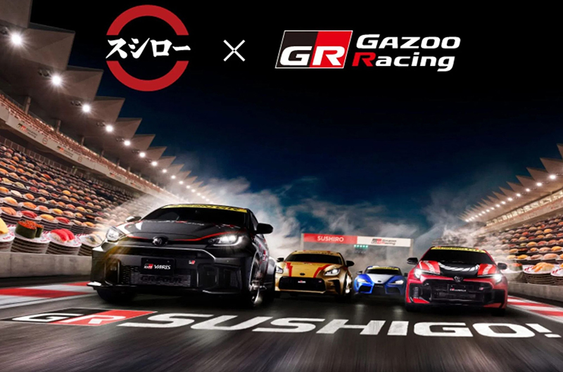
A raliból származó hot hatch-ekhez pedig tengeri herkentyűs festéseket választottak. A GR Corolla modellje maguro (kékúszójú tonhal) színekben pompázik, a GR Yaris pedig egy fekete-piros szettet kapott, amely az ikurára (lazacikra) utal. Nekünk, rajongóknak elszalasztott lehetőségnek tűnik a Toyota részéről, hogy az autógyártó ezt az együttműködést nem használta fel arra, hogy – szó szerint – ízelítőt adjon a hamarosan érkező, évek óta nagyon várt GR Celica és GR MR2 modellekből. Persze a gyerekeket ez aligha fogja zavarni, amikor megkapják a színes kisautóikat. Japán-szerte összesen 180 ezer darab méretarányos GR Toyota modellt osztanak ki azon vendégek között, akik augusztusban a kijelölt tételekből rendelnek a Sushiro étteremlánc üzleteiben. A gyerekeknek szánt sushikészlet ráadásul egy multifunkcionális dobozban található, amely kihajtogatva versenypályaszőnyegként, ugrató rámpaként vagy a kis modellautókat szállító teherautó tárolójaként is használható.
A fizikai játékok mellett a nagy méretű, rendelésre használt érintőképernyőkkel felszerelt Sushiro éttermekben egy exkluzív Gazoo Racing játékmód is elérhető a monitorokon. A megfelelő típusú és mennyiségű étel megrendelés oldja fel a GR Sushiro Kupát, egy virtuális mini autóversenyt, amely természetesen a Fuji Speedway-en játszódik. Ha ez nem lenne elég, a Sushiro tokiói fő üzlete teljes motorsport-tematikájú átalakításon esett át, többek között versenypályás asztalterítőkkel és dekorációval látták el a vendégteret. Az augusztus végéig tartó promóció keretében a Toyota azonban valódi versenypályaélményt is kínál. Azok a vendégek, akik 2000 jent (körülbelül 3900 forint) vagy többet költenek az étteremlánc üzleteiben, részt vehetnek egy exkluzív sorsolásban, amelyet október 12-én rendeznek a Fuji Speedway-en. A tizenöt nyertes szülő-gyermek páros igazi, sorozatgyártású GR Toyotákkal mehet majd a versenypályán, gokartozhat, és profi szakácsok mellett akár a sushikészítés tudományát is elsajátíthatja.
Nem most először működik együtt étteremláncokkal a Toyota sportos márkája, a Gazoo Racing. Idén tavasszal GR GT-ket, GR GT3-asokat és egyéb méretarányos, Tomica gyártmányú modellautókat adtak a Happy Meal menük mellé járó játékként a McDonald's gyorsétteremlánc Japánban található üzleteiben. A Matchbox-szerű, fémből öntött kisautók tulajdonosai digitális tartalmakat is feloldhattak a csomagoláson található QR-kódok beolvasásával, ami interaktív netes élményekbe vonta be a gyerekeket és a kézzel fogható játékautókat.
A fő attrakcióként szolgáló fekete GR GT3 mellett a Happy Meal menük Tomica kínálatában számos más kisautó is szerepelt. Például az első készlet egy Toyota Town Ace hamburgeres teherautót, egy szedán rendőrautót és egy tűzoltóautót tartalmazott. A második készletben volt mentőautó, Toyota Dyna autóvontató, emeletes busz, Hino Profia óriáscápát szállító teherautó és egy új festésű GT GT3 modell is. A fizikai játékautók mellett ez a kampány is átterjedt a virtuális térbe, le lehetett ugyanis tölteni az akkor új GR GT3 modell színezősablonját, amelyre egyedi álomfestéseket lehetett tervezni, a legjobb pályamunkákkal exkluzív Gazoo Racing ajándékokat lehetett nyerni. 2020-ban a Toyota és a McDonald’s szintén összefogott a GR Supra népszerűsítésére, míg 2024-ben a Toyota GR Corolla és a Toyota GR 86 méretarányos Tomica modelljeit kínálták a Happy Meal menükhöz.

Fotók: CarScoops

Kiadta a Smarter Média Kommunikációs Ügynökség (http://news.smartermedia.hu)
Forrás: https://news.smartermedia.hu/nemzetkozi-hirek/a-finom-sushi-melle-kis-gr-toyotak-is-jarnak-ebben-a-japan-etteremlancban

